**Erfolgreicher Start des Programms „Women for Excellence“ an der TH Wildau**

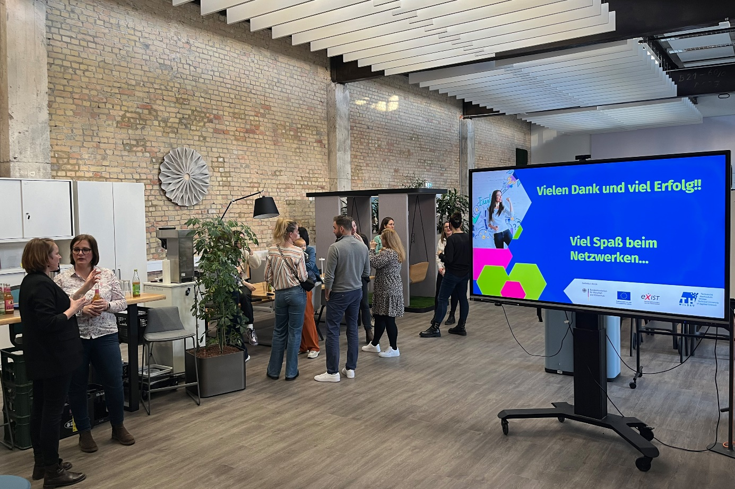

**Bildunterschrift:** Anfang März 2025 fand der Auftakt des Projekts „Women for Excellence“ auf dem Campus der TH Wildau statt.

**Bild**: Judith Schulz / Women for Excellence

**Subheadline:** Women for Excellence

**Teaser:**

**Kürzlich startete an der TH Wildau das Programm „Women for Excellence“, das Frauen auf ihrem Weg zur Selbstständigkeit unterstützt und ein starkes Zeichen für Gleichstellung im Unternehmertum setzt. Gründungsinteressierte Frauen erhalten gezielt Förderung sowie Zugang zu starken Netzwerken und können an Workshops zu unterschiedlichen Themenschwerpunkten teilnehmen.**

**Text:**

Anfang März fand an der Technische Hochschule Wildau (TH Wildau) der erfolgreiche Auftakt des Programms „Women for Excellence“ statt, das Frauen auf ihrem Weg zur Selbstständigkeit unterstützt und ein starkes Zeichen für Gleichstellung im Unternehmertum setzt. Dieses innovative Programm zielt darauf ab, die bestehende Lücke bei Unternehmensgründungen durch Frauen in Deutschland zu schließen.

In Deutschland machen Frauen durchschnittlich nur 39 Prozent der Unternehmensgründungen aus, bei wachstumsorientierten Start-ups sogar lediglich 19 Prozent. Um diese Lücke zu schließen, bietet das Programm „Women for Excellence“ gründungsinteressierten Frauen gezielte Förderung, Workshops und den Zugang zu starken Netzwerken. Am 5. März 2025 fand der Auftakt des Projekts auf dem Campus der TH Wildau statt, bei dem neun Teilnehmerinnen und neun erfahrene Mentorinnen dabei waren.

**Austausch und Netzwerken für Gründerinnen**

Zu den Mentorinnen gehören unter anderem Lucie Töpfer, Gewinnerin des Gründungspreises Brandenburg 2024, und Munay Zamorano, die jüngste Nachfolgerin Deutschlands. Bis Dezember 2025 werden die Stipendiatinnen intensiv bei der Entwicklung ihrer Gründungsideen oder Nachfolgepläne begleitet. Das Programm bietet unter anderem Workshops und Netzwerkveranstaltungen, Zugang zu einem Gründerinnen-Forum mit über 200 Teilnehmerinnen deutschlandweit sowie Begleitung durch erfahrene Mentorinnen.

„Wir sind begeistert von der Resonanz und dem Engagement der Teilnehmerinnen und Mentorinnen. Das Programm ist ein wichtiger Schritt zur Förderung von Frauen im Unternehmertum und wir danken unseren Förderpartnern für ihre Unterstützung“, so Prof. Dr. Christian Schultz vom Lehrstuhl für Entrepreneurship der TH Wildau.

Ein besonderer Dank gilt den engagierten Mentorinnen sowie den Förderpartnern im Land Brandenburg, wie der Wirtschaftsförderung Brandenburg (WFBB). Das Programm wird gefördert durch das Bundesministerium für Wirtschaft und Klimaschutz sowie den Europäischen Sozialfonds Plus (ESF-Plus).

**Weiterführende Informationen**

Informationen zum Programm „Women for Excellence“: <https://www.th-wildau.de/forschung-und-transfer/beratung-und-foerderung/alex/startup-center/projekte/women-for-excellence>

Informationen zum Projekt Alumni for Excellence "AlEx⁺": <https://www.th-wildau.de/alex>

**Fachliche Ansprechperson TH Wildau:**

Judith Schulz  
Projekt AlEx+  
Technische Hochschule Wildau  
Hochschulring 1, 15745 Wildau  
Tel.: +49 (0)3375 508 743  
E-Mail: [judith.schulz@th-wildau.de](mailto:judith.schulz@th-wildau.de)

**Ansprechpersonen Externe Kommunikation TH Wildau:**

Mike Lange / Mareike Rammelt

TH Wildau

Hochschulring 1, 15745 Wildau

Tel. +49 (0)3375 508 211 / -669

E-Mail: [presse@th-wildau.de](mailto:presse@th-wildau.de)